NATJECANJE IZ CRVENOG KRIŽA I PRVE POMOĆI

Osnovna škola Jelsa bila je ovogodišnji domaćin natjecanja iz prve pomoći i Crvenog križa.
U kategoriji pomladak sudjelovale su ekipe OŠ Hvar, OŠ Petra Hektorovića Stari Grad i OŠ Jelsa.
U kategoriji mladež sudjelovale su ekipe SŠ Hvar iz Hvara i SŠ Hvar-izdvojena lokacija u Jelsi.
Manifestaciju je otvorio načelnik općine Jelsa, gospodin Nikša Peronja koji se obratio mladim natjecateljima porukom podrške i pohvale za njihov rad i humani odgoj. Ravnateljica CK Maja Budrović pozdravila je nazočne sudionike natjecanja, zahvalila na angažmanu u humanim vrednotama i učenju prve pomoći mladih koji su naša budućnost.
Kulturno umjetnički program ponudila je velika aktivistica Perica Mileta ,čiji su folkloraši razgalili dušu svim prisutnima.
Ekipe su pokazale vrlo zavidno znanje i svi su bili vrlo ujednačeni u postignutim razultatima. Razultati su bili :
Za Podmladak :1.O.Š.Hvar,2.O.Š.Stari Grad,3.O.Š.Jelsa
Za Mladež: 1.S.Š. Hvar, 2. S.Š.Hvar-odjeljenje Jelsa.
POBJEDNICI IDU NA MEĐUŽUPANIJSKO NATJECANJE 16.04.2016.GODINE U METKOVIĆ!
Zahvaljujemo se svim učenicima, učiteljima, mentorima i liječnicima koji su omogućili ovogodišnje natjecanje.

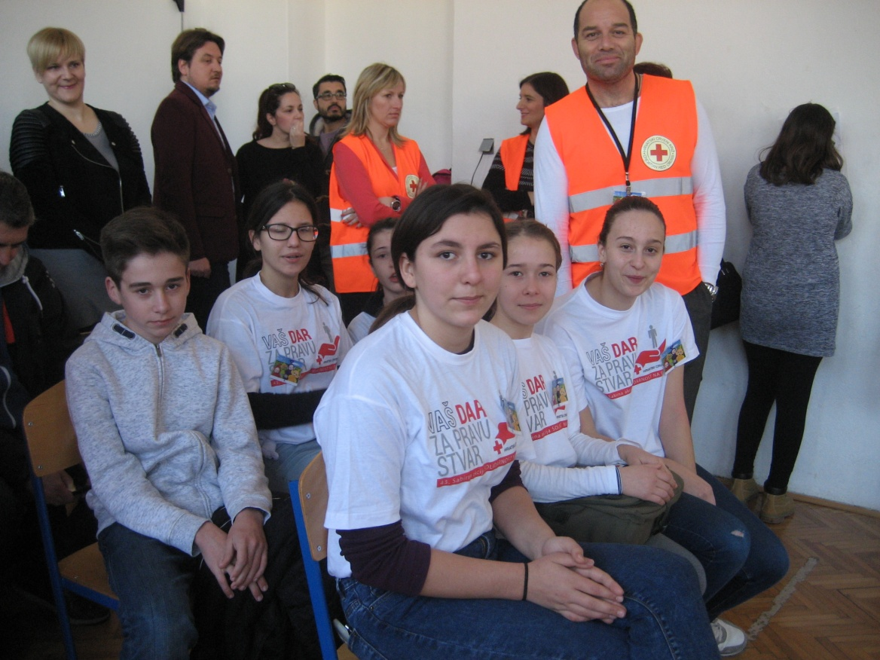
Pomladak OŠ Jelsa i mentor Vinko Tarbušković
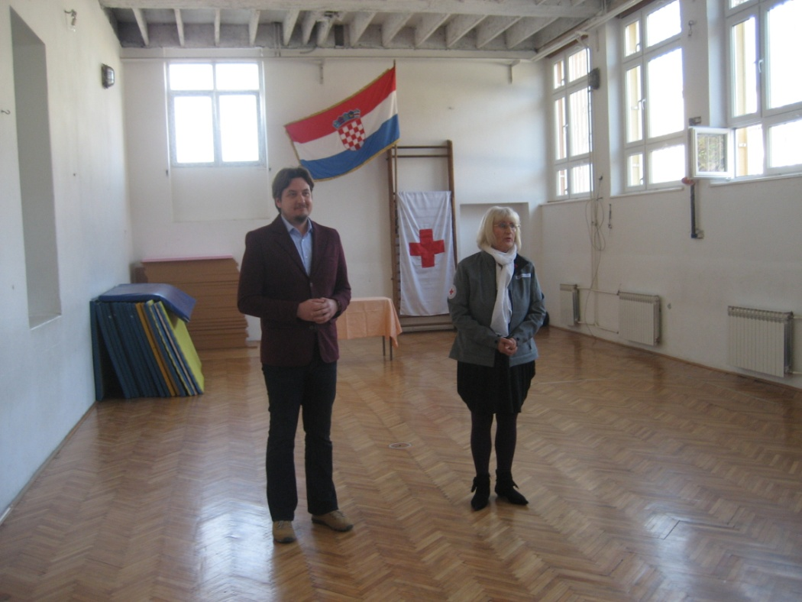
Načelnik Općine Jelsa i ravnateljica CK Hvar Maja Budrović

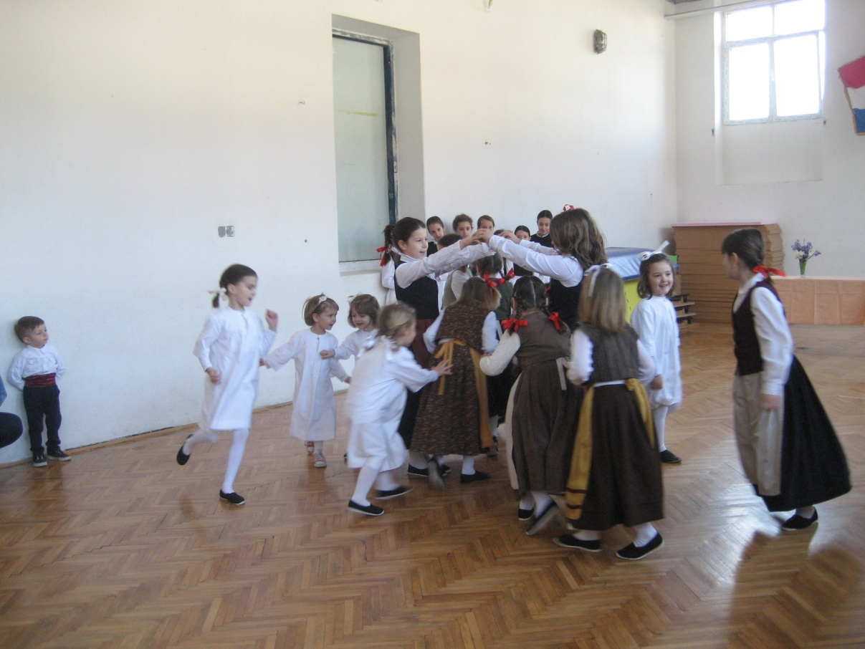

Folklorna skupina voditeljice Perice Mileta

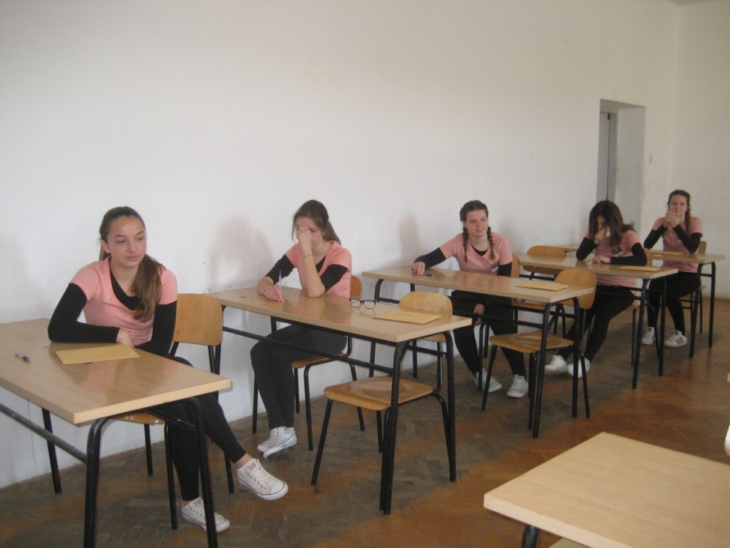

Ekipa Podmlatka OŠ Petra Hektorovića Stari Grad

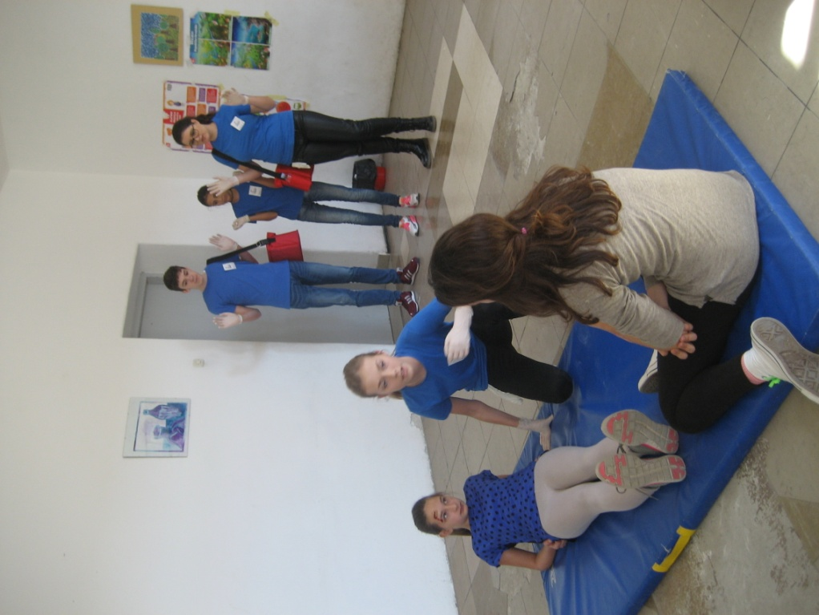
Ekipa Podmlatka OŠ Hvar

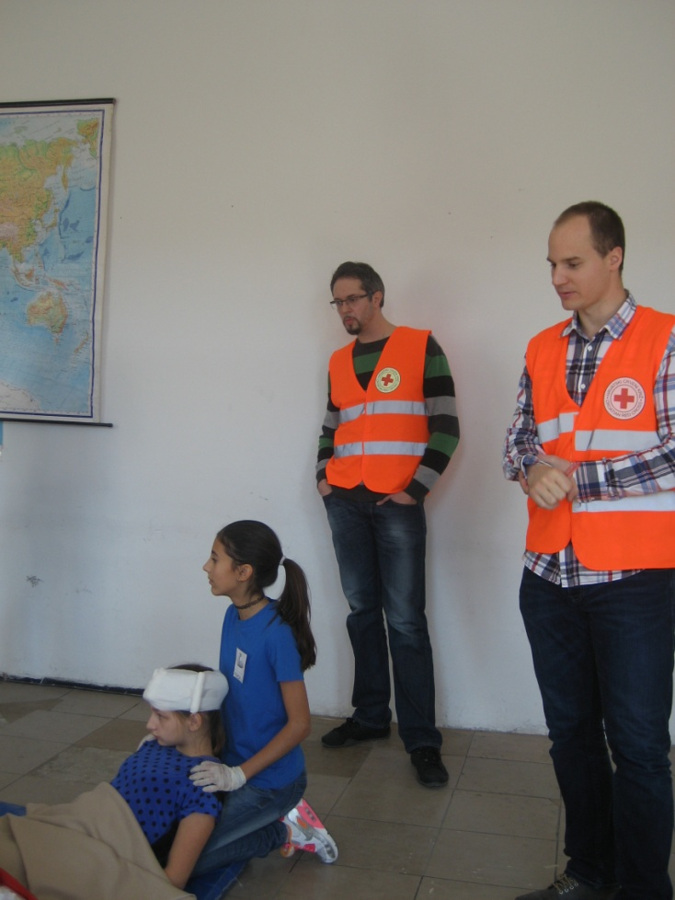
Pomladak OŠ Hvar i liječnici suci DR. Carić i dr. Luketin

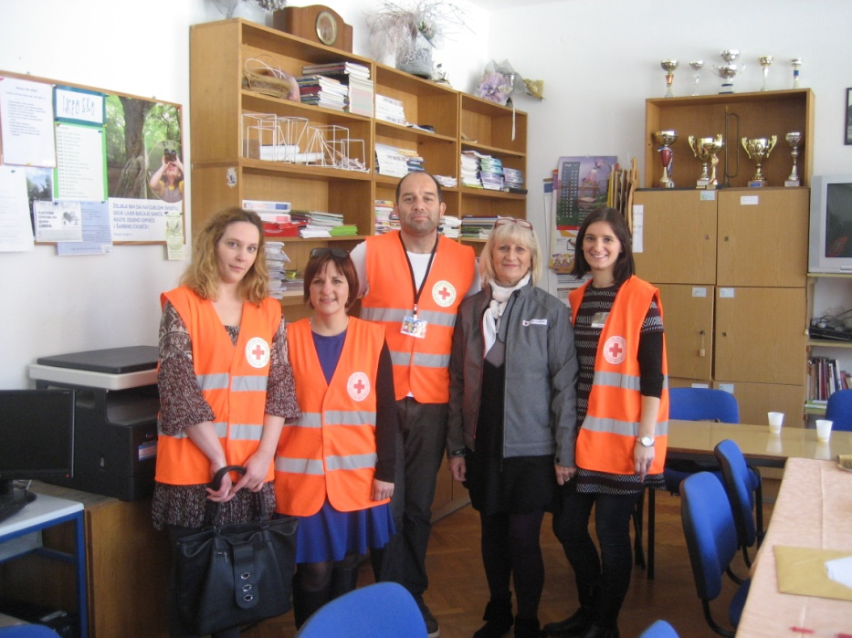
Učitelji, mentori i ravnateljica CK
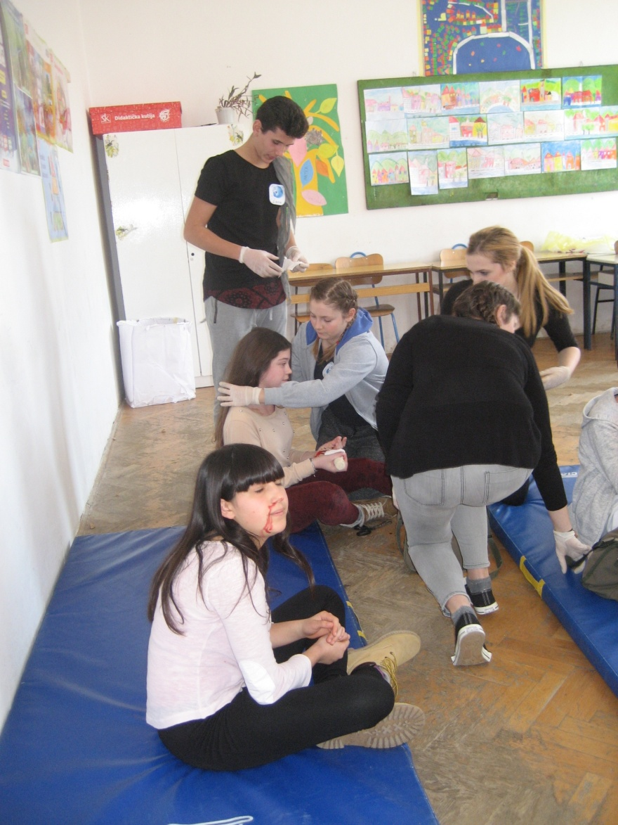
Pomladak OŠ Hvar

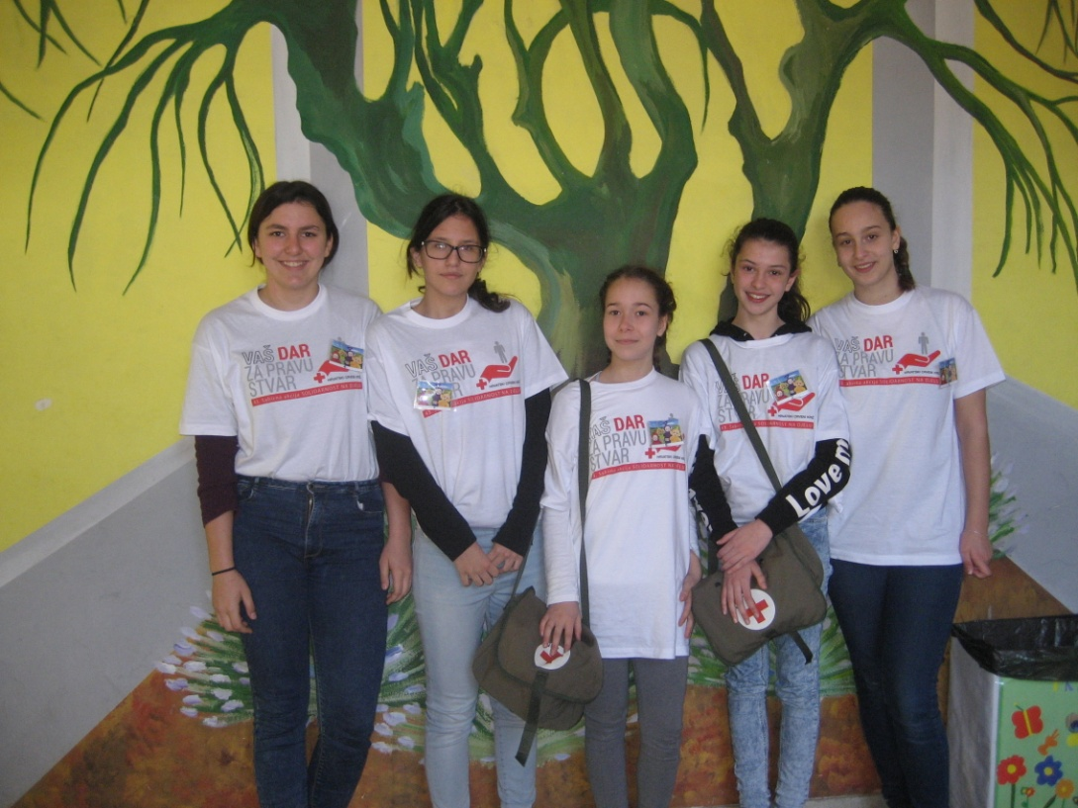
Pomladak OŠ Jelsa

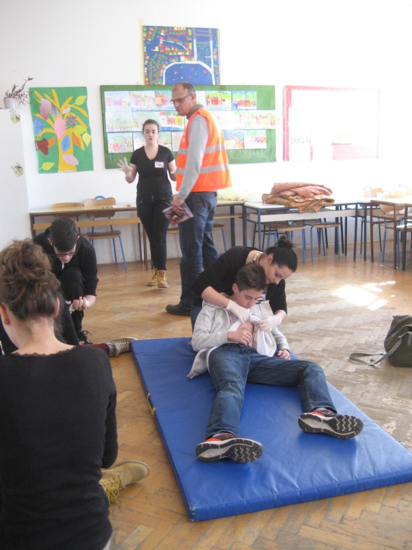

Mladež SŠ Hvar- izdvojena lokacija Jelsa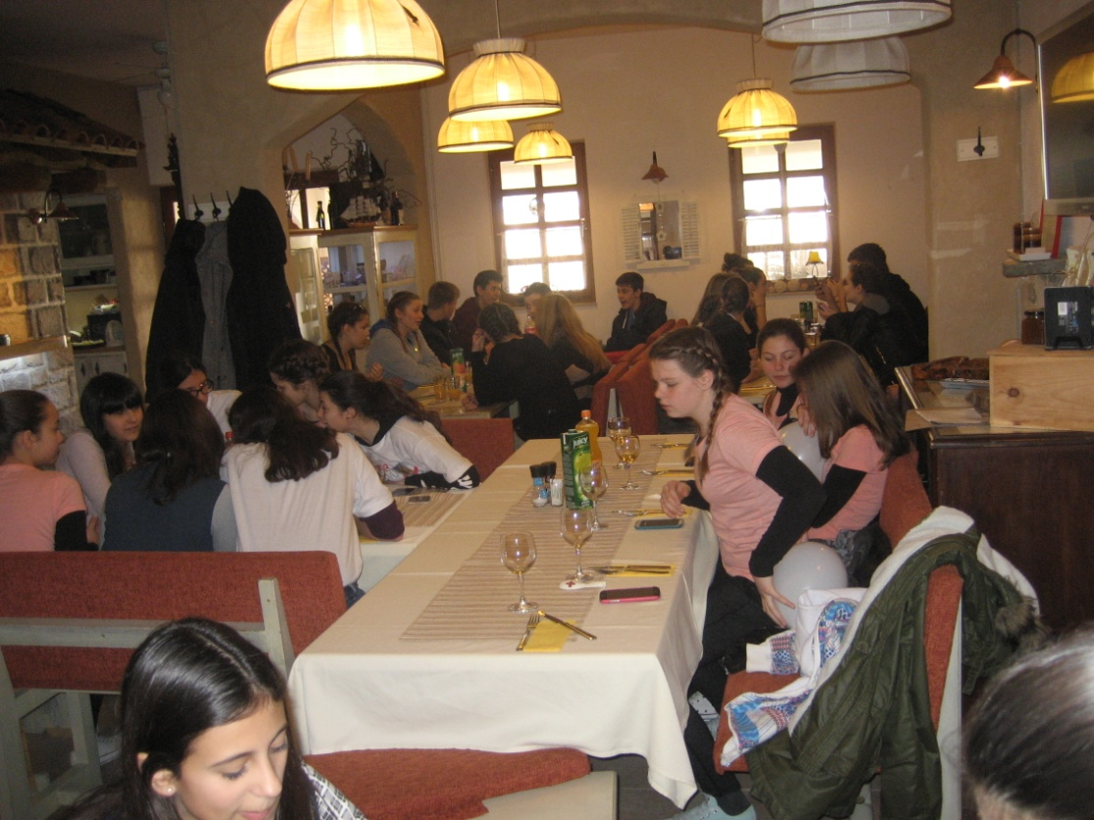
Druženje i ručak u restoranu Murvica u Jelsi

